 | 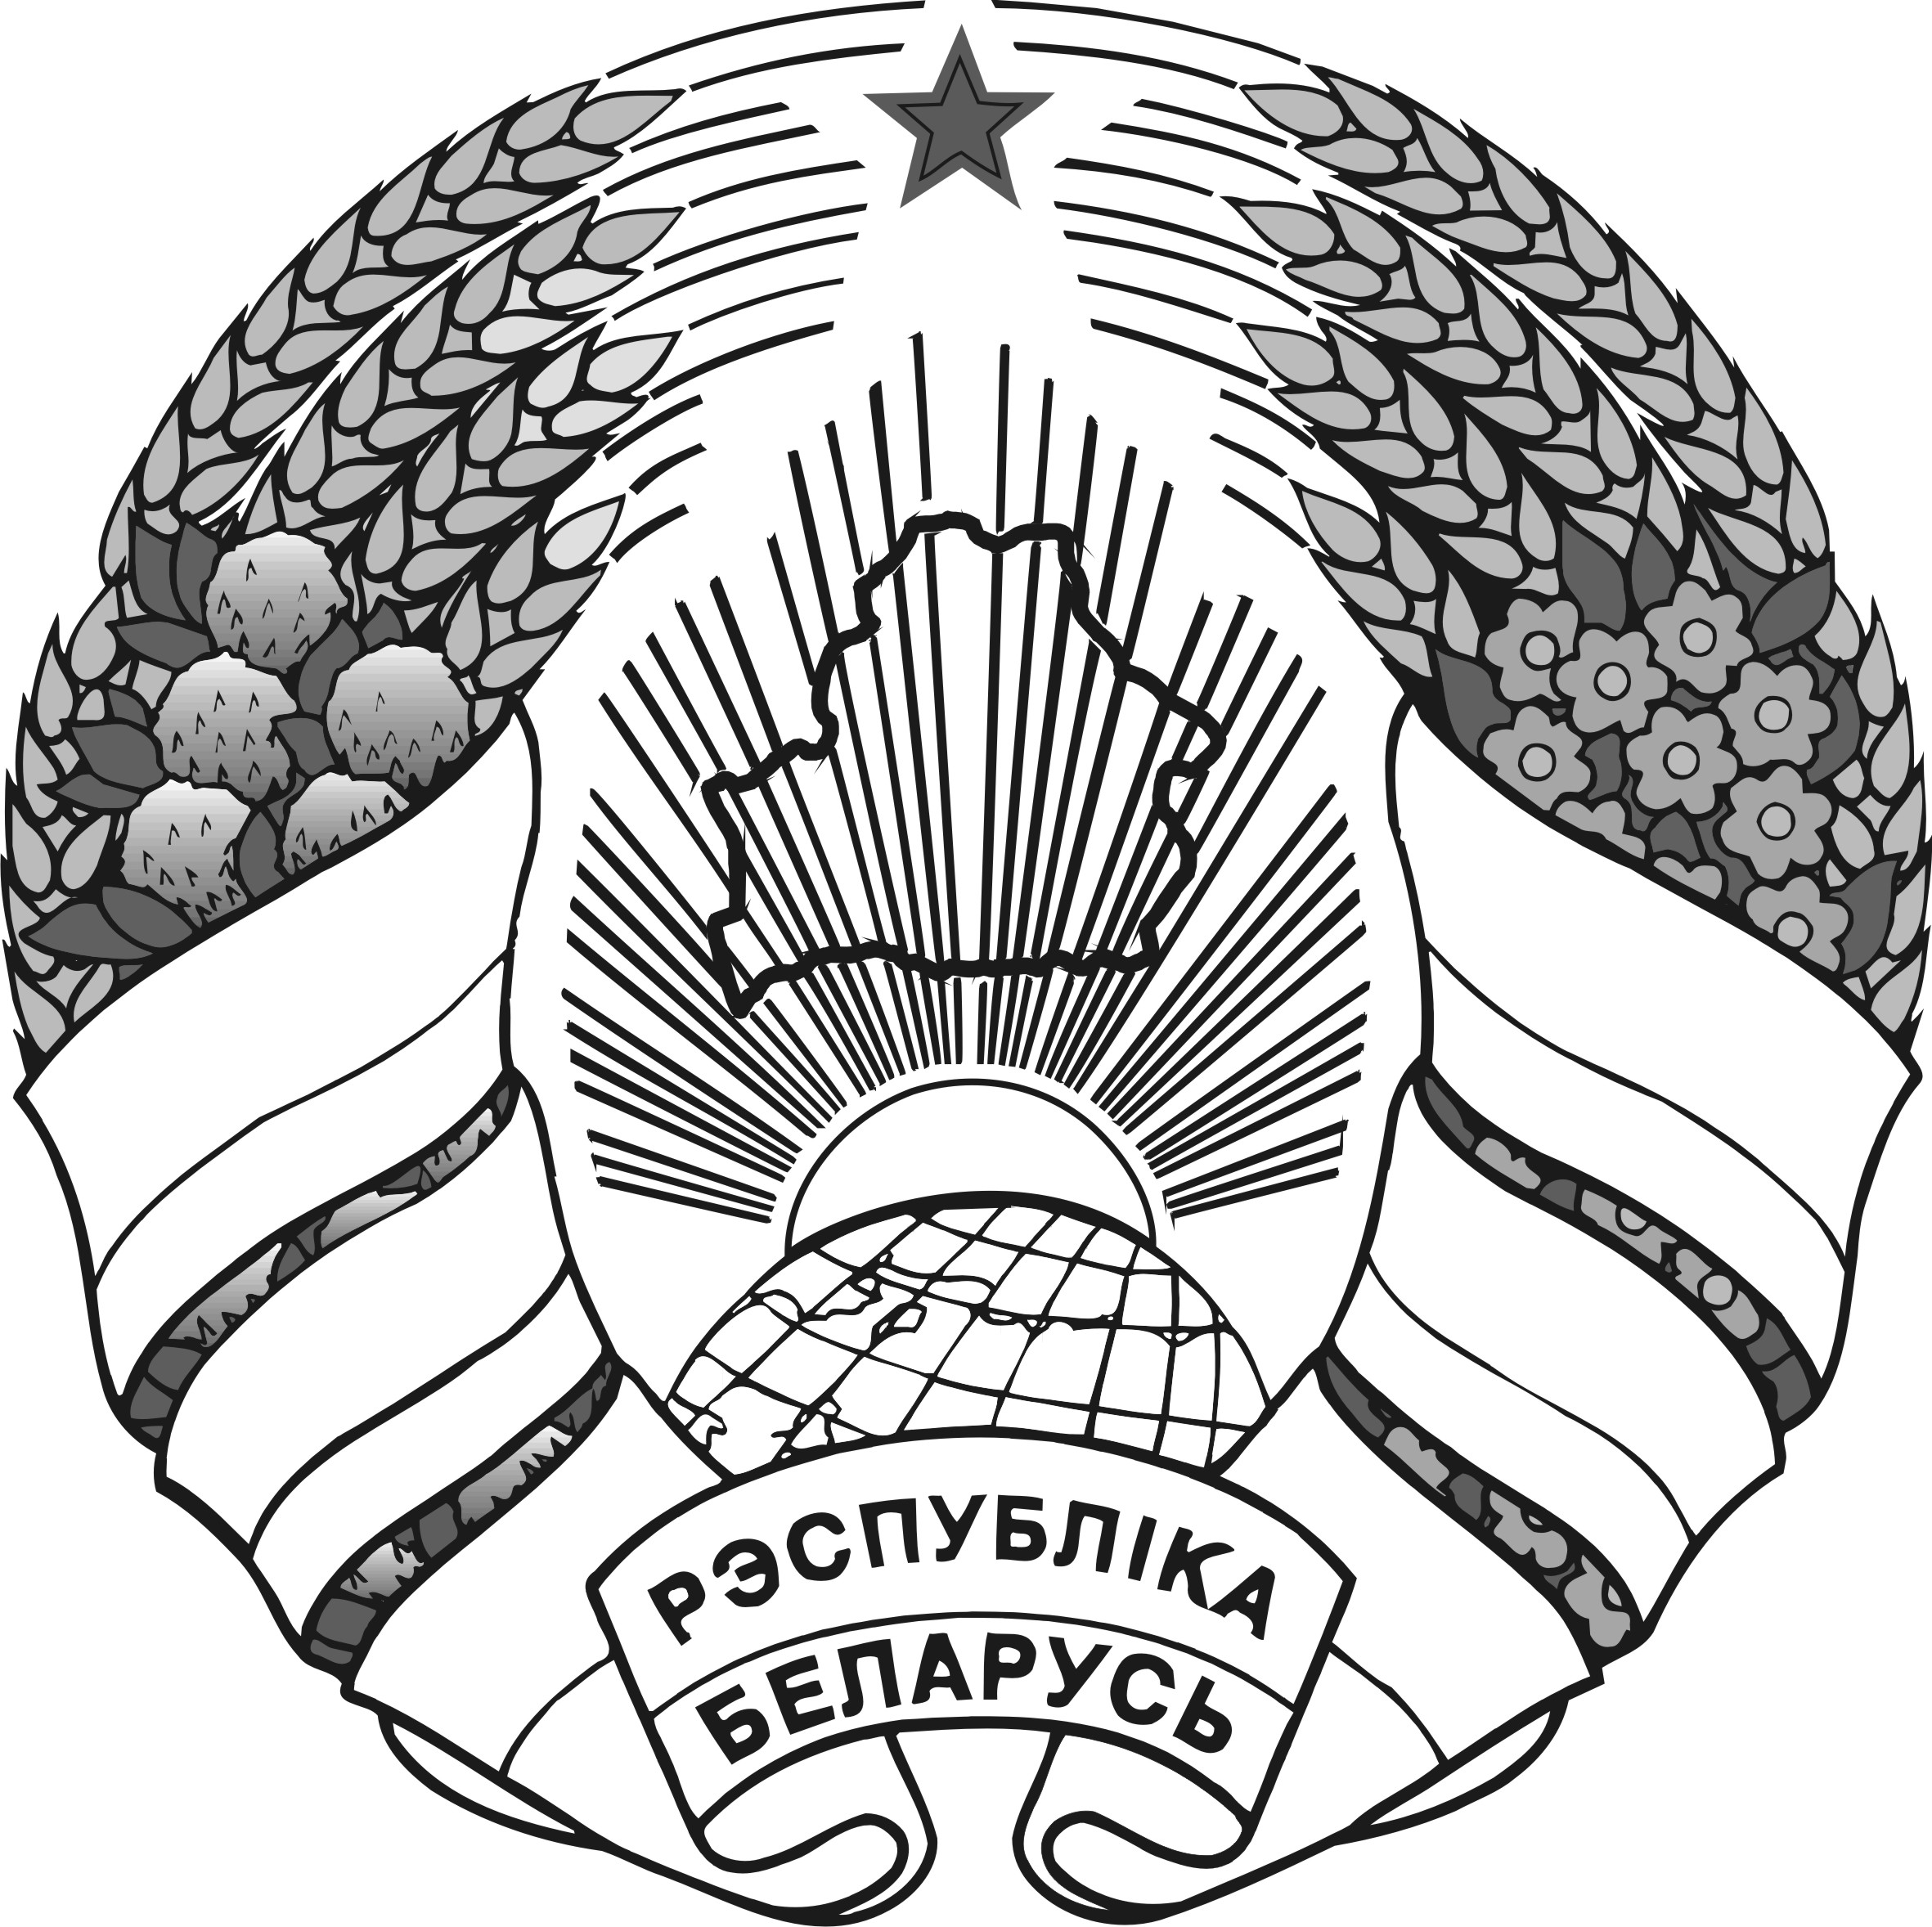
ДУБРОВЕНСКІ РАЁННЫ  САВЕТ ДЭПУТАТАЎ |  | ДУБРОВЕНСКИЙ РАЙОННЫЙ  СОВЕТ ДЕПУТАТОВ
РАШЭННЕ |  | РЕШЕНИЕ

29 января 2021 г. № 130

г. Дуброўна |  | г. Дубровно

О мерах социальной поддержки
ко Дню памяти воинов-интернационалистов

На основании части четвертой статьи 31 Закона Республики Беларусь от 11 ноября 1991 г. № 1224-XII «О социальной защите инвалидов в Республике Беларусь», части третьей статьи 28 Закона Республики Беларусь «О ветеранах», подпункта 1.2¹ пункта 1 статьи 19 Закона Республики Беларусь от 4 января 2010 г. № 108-З «О местном управлении и самоуправлении в Республике Беларусь», в рамках реализации пункта 20 приложения 3 к Государственной программе «Социальная защита» на 2021-2025 годы, утвержденной постановлением Совета Министров Республики Беларусь от 21 декабря 2020 г. № 748, Дубровенский районный Совет депутатов РЕШИЛ:
- Установить меры социальной поддержки в 2021 году в связи с празднованием 32-й годовщины вывода войск из Республики Афганистана:
инвалиду боевых действий в Афганистане Шаргаеву Сергею Александровичу в виде единовременной выплаты в размере семи базовых величин;
председателю районной организации общественного объединения «Белорусский союз ветеранов войны в Афганистане» Шаранде Сергею Николаевичу в размере 5 базовых величин.
2. Управлению по труду, занятости и социальной защите Дубровенского районного исполнительного комитета произвести выплату, указанную в пункте 1 часть 1 настоящего решения на основании удостоверения инвалида боевых действий на территории других государств, за счет средств районного бюджета предусмотренных на эти цели.
3. Контроль за выполнением настоящего решения возложить на постоянную комиссию Дубровенского районного Совета депутатов двадцать восьмого созыва по вопросам социальной сферы, социальной защиты граждан и делам молодежи.

Председатель Е.В.Тихонова
Зверькова 4 15 42

